**იყიდებააუქციონზე!**

**სამტრედიის მუნიციპალიტეტის სოფელ ბაშში მდებარე 654.00 კვ.მარასასოფლო-სამეურნეო დანიშნულების მიწის ნაკვეთის და N1 დანგრეული შენობა-ნაგებობის პრივატიზაცია**

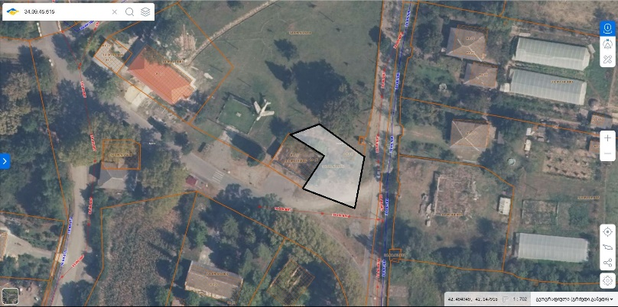

აუქციონისბმული:

https://www.eauction.ge/Home/EntityView/1065896

**იყიდება აუქციონზე!**

**სამტრედიის მუნიციპალიტეტის სოფელ დიდი ჯიხაიშში, ნიკო ნიკოლაძის ქ. N169-შიმდებარე 486.00 კვ.მ არასასოფლო-სამეურნეო დანიშნულების მიწის ნაკვეთის პრივატიზაცია.**

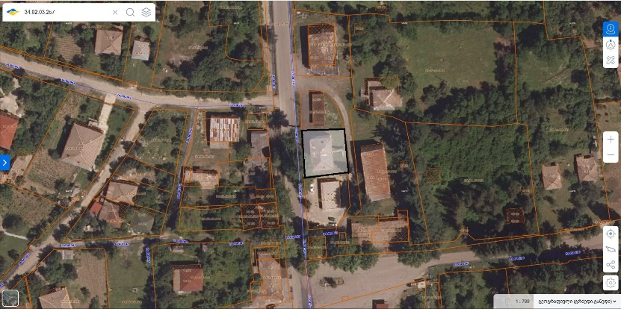

აუქციონისბმული:

https://www.eauction.ge/Home/EntityView/1065897

**იყიდება აუქციონზე!**

**ქალაქ სამტრედიაში, ხორავას ქუჩაზე მდებარე 150.00 კვ.მ არასასოფლო-სამეურნეო დანიშნულების მიწის ნაკვეთის პრივატიზაცია**

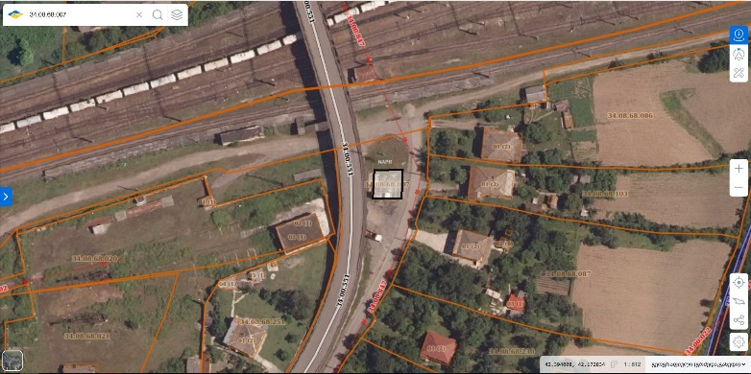

აუქციონისბმული:

https://www.eauction.ge/Home/EntityView/1065901

**იყიდება აუქციონზე!**

**სამტრედიის მუნიციპალიტეტში სოფელ გომში მდებარე 244.00 კვ.მ არასასოფლო-სამეურნეო დანიშნულების მიწის ნაკვეთის პრივატიზაცია**

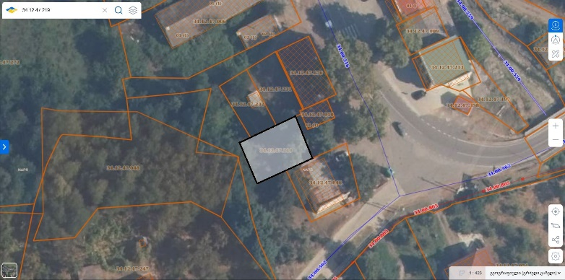

აუქციონისბმული:

https://www.eauction.ge/Home/EntityView/1065917

**იყიდებაა უქციონზე!**

**ქალაქ სამტრედიაში, ჭავჭავაძის ქ . N15-შიმდებარე 406.00 კვ.მ არასასოფლო-სამეურნეო დანიშნულების მიწის ნაკვეთის და მასზე არსებული 289.86 კვ.მდა 1.63 კვ.მშენობა-ნაგებობის პრივატიზაცია**

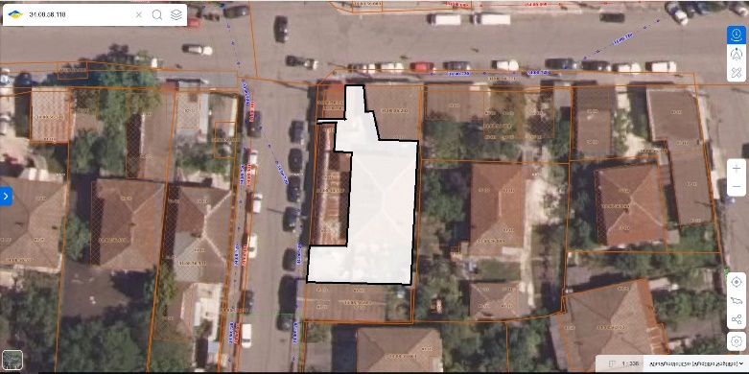

აუქციონისბმული:

https://www.eauction.ge/Home/EntityView/1065930

**იყიდება აუქციონზე!**

**ქალაქ სამტრედიაში, კოსტავას ქ. N176-ის მიმდებარედ 155.00 კვ.მ არასასოფლო-სამეურნეო დანიშნულების მიწის ნაკვეთის პრივატიზაცია**

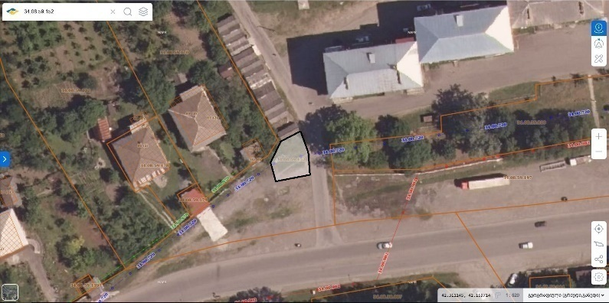

აუქციონისბმული:

https://www.eauction.ge/Home/EntityView/1065892